LILLEHVAL
Designmanual v1.1
April 2026 · Intern referanse for design, innhold og utvikling

Denne manualen samler all visuell og innholdsmessig retning for Lillehval AS. Den gjelder nettsiden, presentasjoner, markedsmateriell, kundedokumentasjon og interne verktøy. Bruk den som felles referanse og oppdater den når nye designvalg tas.

1 Designprinsipper
- Tydelig og trygg
  - Kommuniser kompetanse uten overdrivelser.
- Menneskelig
  - Varme flater, vennlig språk, konkrete budskap.
- Handlingsorientert
  - Hver seksjon skal hjelpe brukeren videre til neste steg.
- Konsekvent
  - Samme visuelle logikk på tvers av sider og komponenter.

2 Fargepalett
Bruk alltid hex-verdiene under. Unngå tilnærming-farger eller egne tolkninger.

Primærfarger
Farge | Navn | Hex | Bruk
 | Primær grønn | #15803d | Knapper, lenker, bullets, aksenter
 | Mørk grønn | #14532d | Sekundær CTA, kortborder, headere
 | Dyp grønn | #0a2e1a | Mørke bakgrunner, pitch, footere
 | Amber / gull — start | #f59e0b | Gradient CTA, aksent, highlight, konstellasjonspunkt 1
 | Mørk amber | #d4840a | Konstellasjonslinje, gradient mellomton
 | Lysegrønn | #8aad94 | Konstellasjonspunkt 3, svak tekst, meta
 | Mellomgrønn | #4a7a55 | Konstellasjonspunkt 4, dempet tekst
 | Hero beige | #f2ede3 | Hero-bakgrunn, sitatflater, lys bg
 | Seksjonsbakgrunn | #edf4ea | Prosjektseksjoner, kort, tabeller

Tekstfarger
 | Navn | Hex / verdi | Bruk
 | Hovedtekst | #1a3320 | Brødtekst, overskrifter
 | Dempet tekst | #4a7a55 | rgba(26,51,32,0.75) — ingresser, forklaringer
 | Svak tekst | #8aad94 | rgba(26,51,32,0.5) — meta, kaptioner
 | Hvit tekst | #ffffff | Tekst på mørk bakgrunn / overlay

Gradient og overlay
Primær gradient (CTA): linear-gradient(135deg, #f59e0b 0%, #15803d 100%)
Mørk overlay på bilder: rgba(0,0,0,0.55)

3 Typografi
Lillehval bruker to fontfamilier med tydelig atskilt rolle: Georgia Bold til logo og display-bruk, Plus Jakarta Sans til all innholdstypografi.

Logofont — Georgia Bold
Georgia Bold brukes utelukkende i logoen og ordmerket 'Lillehval'. Den skal ikke brukes til brødtekst, overskrifter eller annet innhold.
- Bruk: Kun i SVG-logofilene
- Vekt: Bold (700)
- Farge lys bakgrunn: Dyp grønn #0a2e1a
- Farge mørk bakgrunn: Hero beige #f2ede3
- Georgia er forhåndsinstallert på alle plattformer — ingen nedlasting nødvendig

Innholdsfont — Plus Jakarta Sans
Plus Jakarta Sans brukes til all innholdstypografi: overskrifter, brødtekst, labels, knapper og presentasjoner. Fallback: Calibri for Word/PowerPoint, Inter for web.

Nivå | Vekt | Størrelse | Bruk
Hero / H1 | 700 (ExtraBold) | 48–64px / 36–44pt | Forsideoverskrifter, hero-tittel
Seksjonstittel / H2 | 700 (Bold) | 28–36px / 20–28pt | Seksjonsoverskrifter
Kortittel / H3 | 600 (SemiBold) | 18–22px / 14–18pt | Korttitler, listepunkter
Brødtekst | 400 (Regular) | 16px / 12pt | All løpende tekst
Badge / kicker | 600 (SemiBold) | 11–13px / 9–10pt | Uppercase, letter-spacing: 0.1em

Implementering
- Web: Google Fonts CDN — Plus Jakarta Sans, weights 400, 600, 700. Tailwind: legg til i fontFamily.
- PowerPoint / Canva: Last ned og installer lokalt. Fallback: Calibri.
- Word-dokumenter: Calibri er standard — bruk tilsvarende størrelser som tabellen over.
- Georgia er systemfont — ingen installasjon nødvendig, men brukes kun i logofilene.

4 Spacing og layout

Containere
- Maksbredde: max-w-7xl
- Horisontal padding: px-6 (desktop: lg:px-12)

Vertikal rytme
- Seksjonsluft: py-20 til py-24
- Elementgrupper: gap-3, gap-5, gap-12 etter innholdstype

Hero-spesifikt
- Venstrekolonne på store skjermer: lg:w-[38%] og lg:h-[740px]
- Subheadline, CTA og trust-line grupperes slik at CTA ligger lavt i kolonnen på desktop

5 Komponentregler

Knapper

Primær CTA
- Bakgrunn: amber-til-grønn gradient (se seksjon 2)
- Tekst: hvit (#ffffff)
- Form: rounded-full
- Interaksjon: hover:scale-105, tydelig skygge

Sekundær CTA
- Bakgrunn: mørk grønn (#14532d)
- Tekst: lys
- Diskret border

Badges og labels
- Avrundet pill, uppercase, tett tracking
- Overlay-badges på bilder: alltid hvit tekst

Kort
- Hjørner: rounded-2xl eller rounded-3xl
- Lett border i grønn tone (#c8d9c0)
- Myk bakgrunn (#edf4ea) med moderat kontrast

Lister
- Bruk grønne bullets: marker:text-[#15803d]
- Hold punkttekster korte og handlingsorienterte

6 Logobruk
Logoen består av et konstellasjonssymbol og ordmerket 'Lillehval'. Konstellasjonssymbolet er en graf med noder og kanter som graderer fra amber (#f59e0b) til dyp grønn (#14532d) — et visuelt narrativ om AI-transformasjon. Ordmerket er satt i Georgia Bold, farge #0a2e1a på lys bakgrunn og #f2ede3 (hero beige) på mørk bakgrunn.

Logofiler
- lillehval-logo-lys.svg — Symbol + ordmerke. Lys bakgrunn (beige/hvit). Standardversjon.
- lillehval-logo-hval-mork-ned.svg — Symbol + ordmerke + hvalillustrasjon. Mørk bakgrunn (#0a2e1a).
- lillehval-logo-symbol-alene.svg — Kun konstellasjonssymbol. Brukes der plass er begrenset.

Godkjente versjoner
Versjon | Bakgrunn | Bruk
Standard / lys | Beige (#f2ede3) eller hvit | Nettside, Canva, standard print, e-postsignatur
Mørk bakgrunn | Dyp grønn (#0a2e1a) | Pitch-presentasjoner, dark slides, mørke flater
Symbol alene | Hvit, beige eller mørk grønn | Favicon, profilbilde, begrenset plass (min. 24px)

Frie soner og minimumsstørrelser
- Minimum 16px luft rundt logoen på alle sider
- Hval-ikonet alene: minimum 24px bredde
- Med ordmerke: minimum 120px totalbredde

Ikke tillatt
- Strekk eller forvreng logoen
- Roter logoen
- Sett logoen på støyende bakgrunner uten overlay
- Bruk andre farger enn de tre godkjente versjonene

7 Illustrasjonsbibliotek
Alle illustrasjoner er i akvarellstil med grønn-beige-gull-palett. To stiler skal holdes konsistent:

Stil A — Akvarell med papirkant
- Kvadratisk format med hvit teksturbord
- Brukes til: blogginnlegg, artikler, LinkedIn
- Aldri beskjær bort papirborden

Stil B — Akvarell uten ramme
- Breddeformat (16:9 eller 3:2), flyter ut i bakgrunnen
- Brukes til: nettsideseksjoner, pitch-bakgrunner
- Krever beige eller hvit bakgrunn bak

Portrettillustrasjoner
- Kun godkjente versjoner (Marius, Hein)
- Alltid på beige/crem bakgrunn
- Ikke beskjær under skuldrene
- Bruk kun der teamet presenteres

Agentillustrasjoner (Aria, Byte, Loop, Nexus)
- Brukes til å illustrere AI-tjenester — hver agent har fast tilknyttet tjeneste
- Ikke bland stiler på samme flate
- Kun på beige eller hvit bakgrunn

Nye illustrasjoner
Nye illustrasjoner skal alltid lages i akvarellstil med varm palett (grønn-beige-gull). Lag alltid både papirkant-versjon og rammeløs versjon med samme prompt-logikk som eksisterende materiale.

8 Bilder og foto
- Prioriter ekte, troverdige motiver med mennesker og arbeidssituasjoner
- Legg mørk gradient over bilder der tekst ligger oppå
- Unngå støyende bilder som konkurrerer med CTA

9 Bevegelse og interaksjon
- Overganger: duration-150 til duration-300
- Hover: små bevegelser, ikke dramatisk animasjon
- Marquee: jevn, rolig bevegelse som ikke tar fokus fra budskap

10 Presentasjonsdesign
Mal med 6 lysbilserver er tilgjengelig som Lillehval-Presentasjonsmal.pptx.

Lysbildetyper
Type | Bakgrunn | Bruk
Forsidelysbilde | Dyp grønn #0a2e1a | Åpningslysbilde i pitch
Innholdslysbilde | Beige #f2ede3 | Vanlige innholdslysbilder
Kapittelskiller | Mørk grønn #14532d | Mellom seksjoner
Prosess / trinn | Hvit #ffffff | 4-stegs prosess
Sitatlysbilder | Beige #f2ede3 | Kundeutsagn, egne sitater
Avslutningslysbilde | Dyp grønn #0a2e1a | Siste lysbilde med CTA

Regler for presentasjoner
- Ikke bland mørke og lyse bakgrunner på samme lysbilde
- Aldri hvit tekst direkte på beige-bakgrunn — bruk mørkere grønntone
- Alltid venstrejustert brødtekst (kun titler sentreres)
- Hval-logoen vises på tittel- og avslutningslysbilder

11 Innhold og tone-of-voice
- Skriv konkret og enkelt
- Unngå buzzwords uten forklaring
- Vis verdi med klare utfall: mindre rot, bedre flyt, tydelige neste steg
- CTA-tekster skal være inviterende, ikke pressende

12 Tilgjengelighet
- Sikre kontrast mellom tekst og bakgrunn (WCAG AA minimum)
- Bruk tydelige focus-states på interaktive elementer
- Knapper og lenker: minimum ~44px klikkflate
- Ikke bruk kun farge for å formidle mening

13 QA-sjekkliste før publisering
- Farger følger tokenlisten i denne manualen
- CTA-knapper ser like ut på tvers av sider
- Teksthierarki er tydelig (H1, H2, brødtekst)
- Overlay-tekst på bilder er lesbar på mobil og desktop
- Seksjoner har jevn spacing og bryter ikke layout på store skjermer
- Navigasjon/logo sender alltid til riktig sted
- Presentasjonsfont er installert lokalt på alle maskiner
- Logoen er i riktig versjon for bakgrunnen den brukes på

14 Endringsregel
Ved nye komponenter eller redesign skal denne manualen oppdateres samtidig, slik at designvalg blir dokumentert og delbare. Oppgi versjonsnummer og dato ved endringer.

15 Eksempelbibliotek
Denne seksjonen viser det visuelle uttrykket i praksis — logo i alle versjoner, typografihierarki, fargepalett og layouteksempler for presentasjon og dokument.

15.1 Logo — godkjente versjoner
Lillehval har 19 logoversjoner organisert i fem kategorier. Velg alltid versjonen som passer bakgrunnsfargen og konteksten. Alle filer er SVG.

A) Kun ordmerke — plain tekst
DYP GRØNN — PÅ LYS BAKGRUNN
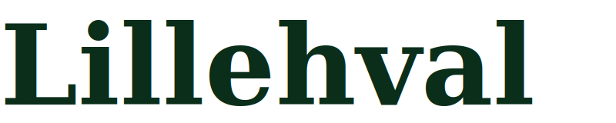
Enklest mulig versjon. Brukes der konstellasjonen ikke passer — f.eks. small print, vannmerke, enkle dokumenthoder. Font: Georgia Bold.

HERO BEIGE — PÅ MØRK BAKGRUNN
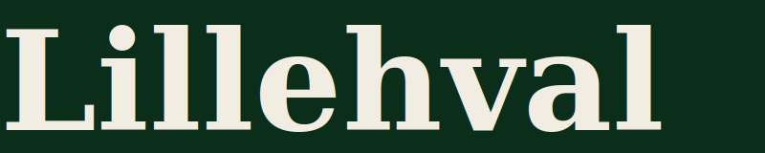
Brukes på mørk bakgrunn der konstellasjonen ikke passer. Tekst i hero beige #f2ede3.

B) Ordmerke + reise (trailing)
DYP GRØNN TEKST — LYS BAKGRUNN
Fil: Logo_-_Lillehval_mørk___reise_-_lys_bakgrunn.svg. Standardversjon for lys bakgrunn — nettside, tilbud, rapporter.

BEIGE TEKST — MØRK BAKGRUNN
Fil: Logo_-_Lillehval_lys___reise_-_mørk_bakgrunn_.svg. Brukes på pitch-forsider, mørke slides og dark mode.

C) Reise inkl. i ordmerket (overlapp)
DYP GRØNN — LYS BAKGRUNN
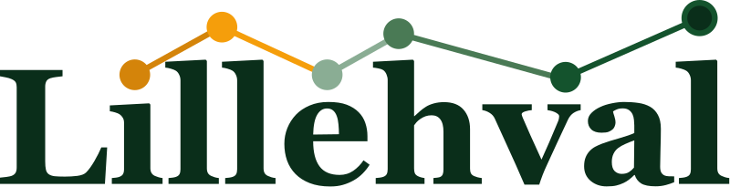
Fil: Logo_-_Lillehval_mørk_inkl_reise_lys_-_bakgrunn.svg. Primærversjon for profilflater der høyde er tilgjengelig — presentasjoner, bannere, profil.

BEIGE — MØRK BAKGRUNN
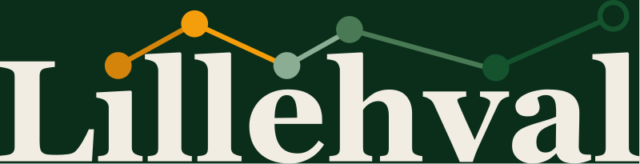
Fil: Logo_-_Lillehval_lys_inkl_reise_-__mørk_bakgrunn.svg. Brukes på mørke pitchflater, forsidelysbilde.

D) Reise alene
LYS BAKGRUNN
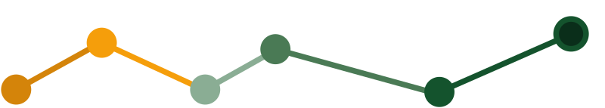
Fil: Logo_-_Reise_alene_-_lys_bakgrunn.svg. Brukes som dekorativt element, separator, favicon-variant.

MØRK BAKGRUNN

Fil: Logo_-_Lillehval_reise_alene_-_mørk_bakggrunn.svg.

E) Hval + reise
HVAL HØYRE — LYS BAKGRUNN
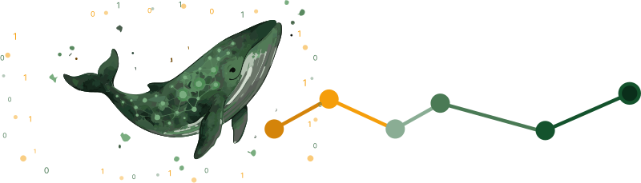
Fil: Logo_-_Hval_høyre___reise_lys_-_bakgrunn.svg. Brukes som hero-illustrasjon, bannertopp, sosiale medier.

HVAL HØYRE — MØRK BAKGRUNN
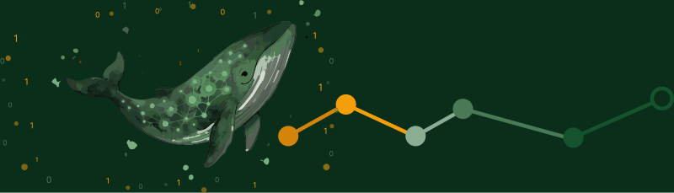
Fil: Logo_-_Hval_høyre___reise_-_mørk_bakgrunn.svg.

HVAL VENSTRE — LYS BAKGRUNN
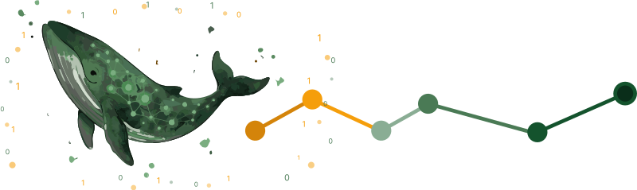
Fil: Logo_-_Hval_venstre___reise_-_lys_bakgrunn.svg.

HVAL VENSTRE — MØRK BAKGRUNN
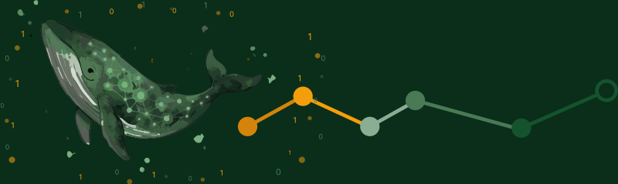
Fil: Logo_-_Hval_venstre____reise_-_mørk_bakgrunn.svg.

15.2 Fargepalett — visuell oversikt
Amber → Primær grønn → Dyp grønn | Beige og seksjonsbakgrunn for flater | Tekstfarger og borders

15.3 Typografi — hierarki
Overskrift H1 — 32pt ExtraBold
Seksjonstittel H2 — 24pt Bold
Kortittel H3 — 18pt SemiBold
Brødtekst — 12pt Regular. Vi kartlegger prosessene dine, identifiserer de tre stedene der AI gir raskest gevinst, og hjelper deg i gang — uten unødvendig kompleksitet.
KICKER / BADGE • 9PT SEMIBOLD • UPPERCASE • LETTER-SPACING

15.4 Presentasjonslayout — eksempler
MØRKT TITTELLYSBILDE
LILLEHVAL · AI-RÅDGIVNING
Tittel på presentasjon
Undertittel eller kort beskrivelse av innholdet

LYST INNHOLDSLYSBILDE
SEKSJONSTITTEL
Overskrift på lysbildet
Brødtekst som forklarer innholdet på lysbildet. Hold det konkret og handlingsorientert.

15.5 E-postsignatur
Kopier og tilpass følgende struktur. Bruk Calibri 10pt i e-postklienten.
Marius Langsrud | 
Gründer og daglig leder | Lillehval AS
ml@lillehval.no | lillehval.no
+47 48 16 55 93 | linkedin.com/in/mariuslangsrud

Endringslogg
Versjon | Dato | Endring
v1.0 | 2026 | Opprinnelig designmanual publisert
v1.1 | Apr 2026 | Tillegg: typografi (seksjon 3), logobruk (seksjon 6), mørke flater og presentasjonsdesign (seksjon 10), illustrasjonsbibliotek (seksjon 7), konstellasjonspalett (seksjon 2+6), eksempelbibliotek (seksjon 15)

